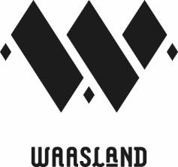

Sint-Niklaas, maandag 16 november 2020

Geachte heer, mevrouw,

De Algemene Vergadering van Toerisme Waasland vindt plaats op woensdag 2 december om 17u30 (eerste vergadering) en om 19u30 (tweede vergadering) via Teams.
Volgende agendapunten worden behandeld tijdens het overleg van 17u30:
- Goedkeuring verslag 2 september 2020
- Overlopen kandidaturen Algemene Vergadering en Bestuursorgaan voor de steden/gemeenten en Toerisme Oost-Vlaanderen (nalv de goedgekeurde statuten van 23 september)
- Stemming toeristische sector, waarvan er maximum 2 personen doorvloeien naar het Bestuursorgaan. Stemmen kan via deze link:
De vergadering gaat door op afstand (online), via MS Teams. U kan deelnemen door te klikken op deze link (17u30):
Klik hier om deel te nemen aan de vergadering
Na deze vergadering komt eerst het Bestuursorgaan samen, nadien volgt een 2de Algemene Vergadering. Volgende agendapunten worden behandeld tijdens het overleg van 19u30:
- Statuten: voorstelling dagelijks bestuur (de kandidaturen worden door het Bestuursorgaan bevestigd. Dit gaat online door om 18u)
- Bepaling lidgeld Toerisme Waasland 2021
- Planning en begroting 2021
De link voor de vergadering van 19u30 vindt u hieronder terug:
Klik hier om deel te nemen aan de vergadering

Indien u werkt op desktop of laptop, hoeft u niets op voorhand te installeren. Indien u op een mobiel apparaat werkt, moet u na het klikken op de link, eerst eventueel nog de mobiele app installeren. Gelieve bij het eventueel registreren of aanloggen (indien niet automatisch) uw naam in te geven zodat de aanwezigheden makkelijk kunnen worden bijgehouden.
Als de verbinding niet lukt of u op voorhand vragen hebt of wil testen, bel mij gerust. Mijn GSM-nummer staat onderaan.
Als u zelf niet aanwezig kan zijn, kan u het ingevulde volmacht formulier aan ons terugbezorgen vóór de vergadering.
Op het bestuurscentrum vindt u binnenkort de voorbereidende documenten (paswoord AVeigenwaas).

Met vriendelijke groeten,
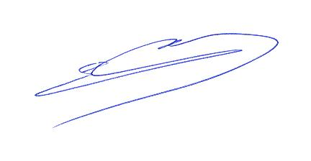
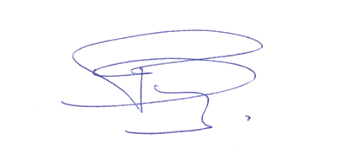

Ronny Suy Els Maes
Voorzitter Secretaris
Toerisme Waasland vzw Toerisme Waasland vzw
0499/99 68 46

